Конспект «Чистый воздух»
Тема: «Дышите чистым воздухом»

Цель: расширить представление о воздухе.
Задачи:
Обучающие: Дать представления о том, какую роль играют растения в нашей жизни, как они влияют на чистоту воздуха и состояние здоровья человека. Показать взаимосвязь объектов неживой природы и объектов живой природы.
Воспитательные: Воспитывать отрицательное отношение к факторам, загрязняющим воздух.
Развивающие: развивать воображение, наблюдательность, внимание и речь
Словарная работа: Загрязненный фильтр, загрязняющие вещества, кислород, очищенный воздух. Материал и оборудование: 2 картинки: на одной изображен город, на другой изображена красивая природа, иллюстрации с природой, пластиковые стаканчики, ватные диски (фильтр).
Ход занятия.
1. Вводная часть.
Перед началом занятия зачитывается детям стихотворение:
На одной планете
Дружно жили дети.
Не разоряли гнезда птиц,
Ради нескольких яиц.
Все старательно с умом,
Берегли свой общий дом.
Под названием «Земля»,
Где живем и ты и я!
Дети сидят на стульчиках. Раздается стук в дверь.
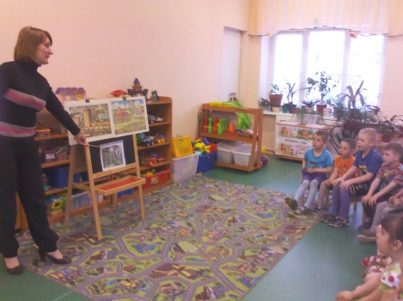
Воспитатель: Дети к нам пришло письмо от художника. Посмотрим, что в нем. Достаю две картинки, показываю, объясняю. Летом художник отдыхал в городе и в лесу. То, что художник увидел, он нарисовал в своих картинах.
Отгадайте загадку:
Он прозрачный невидимка,
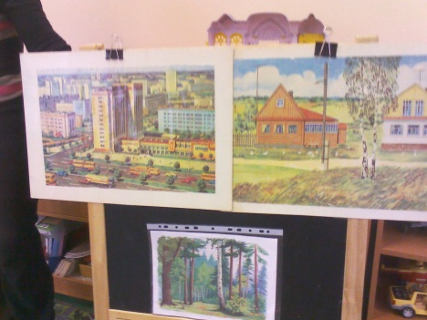
Лёгкий и бесцветный газ,
Невесомою косынкой
Он окутывает нас.
(Воздух)

2. Основная часть.
- Дети, а как вы думаете, можно ли по картинам догадаться, где художнику лучше было отдыхать?
- А где воздух чище и легче дышится?
- Почему в городе воздух загрязненный? (газуют машины, дымят трубы заводов)
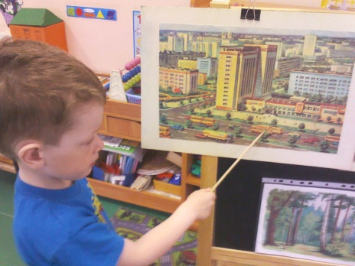
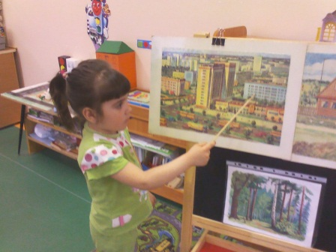
- Действительно в городе труднее дышать, так как, воздух загрязняют выхлопные газы автомобилей.

- что же надо делать, что бы воздух города был чище? Что бы дышать было легче людям?
- Можно закрыть заводы, фабрики, и тогда и воздух станет чище, но заводы закрыть нельзя, на них делают то, что необходимо людям: мебель, продукты, игрушки и т.д. На трубы фабрик и заводов необходимо ставить фильтры, которые задерживают загрязняющие вещества.
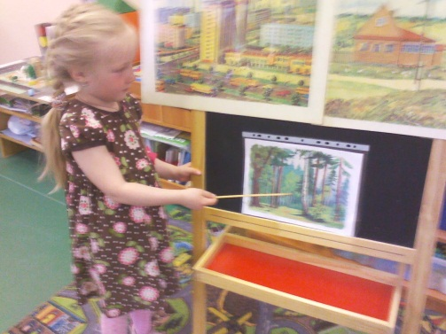
- Почему на природе, в лесу, на лугу дышится легко? (там чистый воздух, нет веществ, которые загрязняют его. Там воздух содержит большое количество кислорода. Кислород - это газ, которым дышат люди, растения. Заслуга растений именно в том, что они вырабатывают кислород. Больше растений - больше кислорода)
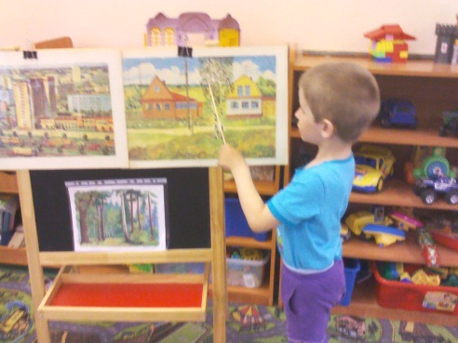

Как же можно назвать растения? (наши помощники, спасатели).
- Догадайтесь, что можно сделать, что бы помочь городу, очистить воздух? (посадить деревья, кустарники) А еще? (не ломать, не губить деревья).
- Когда человек долго не бывает на свежем воздухе, что с ним бывает? ( Он плохо себя чувствует, болит голова). Когда люди гуляют на воздухе, укрепляется здоровье человека и улучшается настроение. Правда, воздух на улице не везде одинаково чист. Лучше гулять там, где много деревьев, в парке, в лесу, подальше от больших дорог, гаражей, заводов.

3. Практическая часть.
Проводится с детьми опыт: «Очистим воду»
Сначала приготовим воду: добавим в неё песка, земли. Какой стала вода? (Мутной, грязной, в ней плавают частицы земли, песка.)
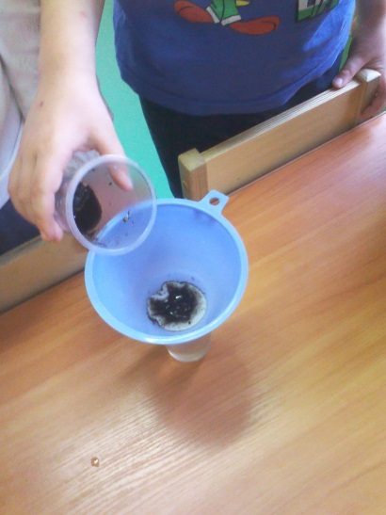
Теперь нам надо очистить воду от загрязняющих её частиц, т. е. надо поставить барьер для них. Давайте положим в воронку ватный диск, который и будет нашим фильтром, и пропустим через него воду.
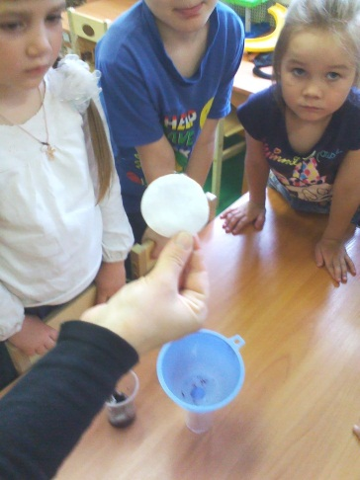
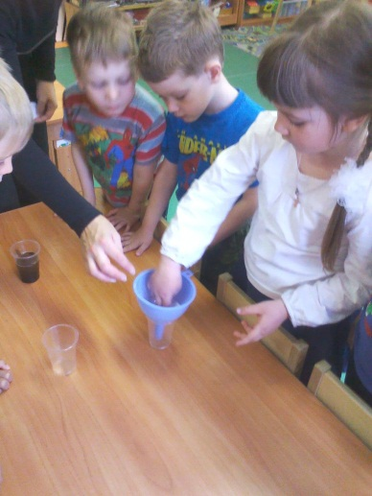

Делаем этот опыт дважды, вода светлеет, но не достаточно чистая.

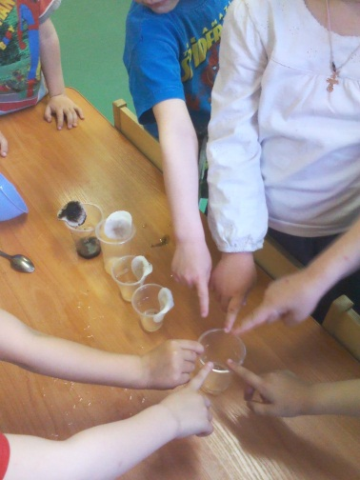
Далее предлагаем детям пропустить воду через бумажные салфетки, после двух раз вода практически чистая. Также следует сказать детям, что воду можно пропустить через ткань, носовой платок.
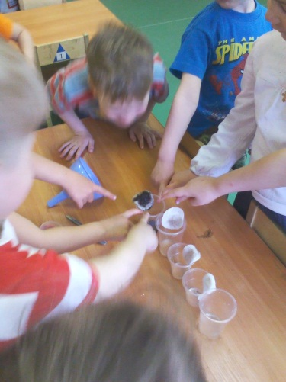
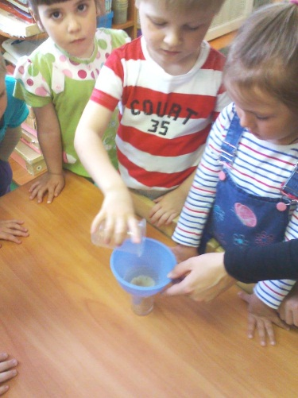

Вопрос: можно ли теперь пить эту воду? Да, если прокипятить, т. к. в ней могут быть невидимые микробы.
Так же и воздух можно сделать чище, если мы будем беречь нашу природу, сажать деревья, кустарники и цветы. И мы тоже с вами посадим дерево и сделаем воздух чище……
Вместе с детьми сажаем сосну.
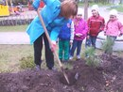
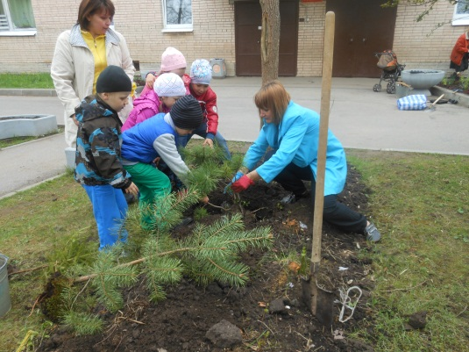

4. Заключительная часть.
Подводим итог. Что нового узнали про экологию и растения. Закрепляем новые слова.

Невидимка – воздух, всё же, Без него мы жить не можем. Взрослые мы хотим дышать чистым воздухом!

